# 輸入內容：

* 1. 作業項目

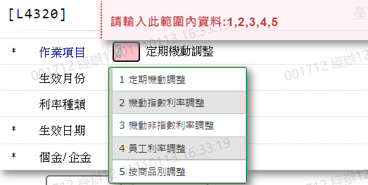

* 1. 生效月份

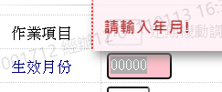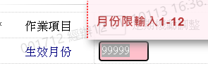

* 1. 利率種類

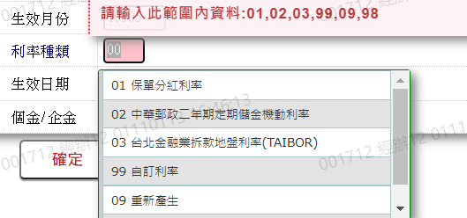

* 1. 生效日期

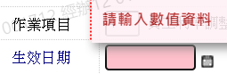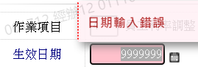

* 1. 批次利率

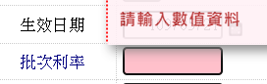

* 1. 批次加減碼

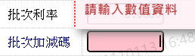

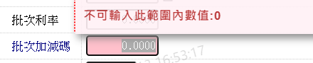

* 1. 個金/企金

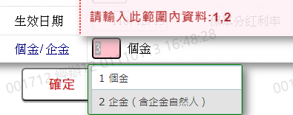

* 1. 預調週期

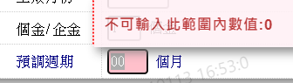

* 1. 商品

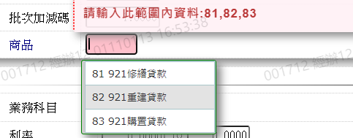

* 1. 業務科目

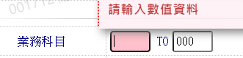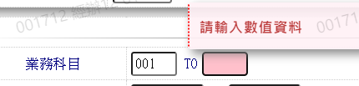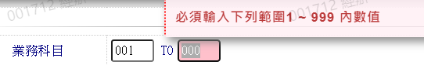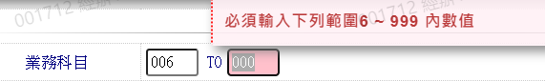

* 1. 利率

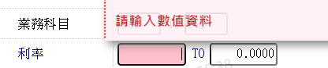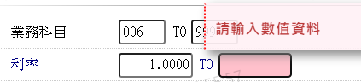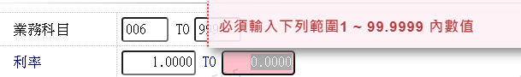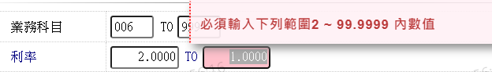

* 1. 撥款日期

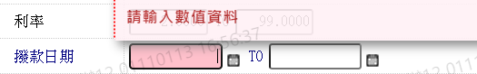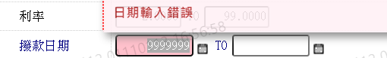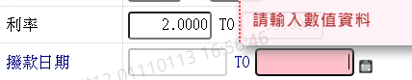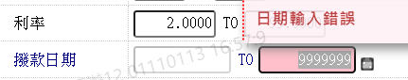

* 1. 繳息迄日

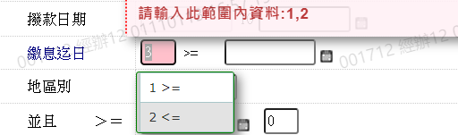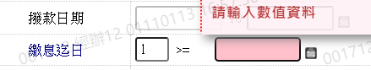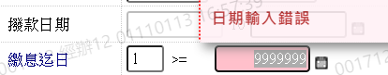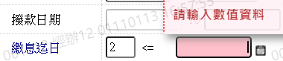

* 1. 地區別

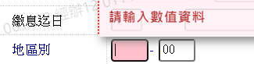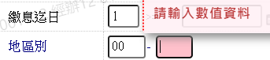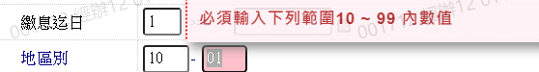

* 1. 並且

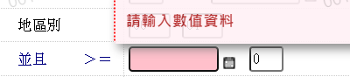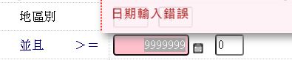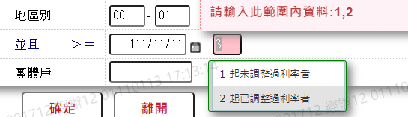

* 1. 團體戶

